2.Повышение быстродействия ключей на биполярных транзисторах.
Метод форсированного переключения транзистора широко применяют на практике для повышения быстродействия ЭК. Суть данного метода состоит в том, что на интервалах включения и выключения формируют такие значения управляющего сигнала, которые существенно превосходят аналогичные, необходимые с точки зрения обеспечения стационарно включенного и выключенного состояний биполярного транзистора.

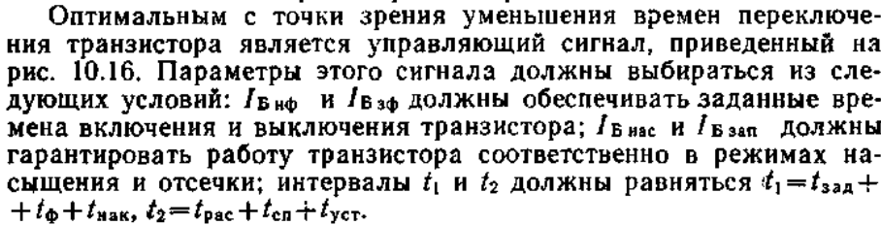

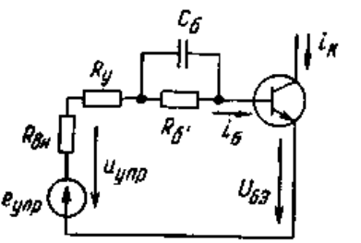

Наиболее просто эта идея реализуется в схеме с форсирующим конденсатором в управляющей цепи {рис.). В момент включения управляющего сигнала 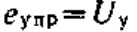у нас. в соответствии со вторым законом коммутации, входной базовый ток скачкообразно изменяется от 0 до Ібиф—начального импульса базового тока. По мере заряда конденсатора ток базы постепенно уменьшается до стационарного значения Ібнас (рис. 10.17,6). Базовый ток в момент включения еупр определяется выражением

Расчеты показывают, что существенную долю времени выключения биполярного транзистора, особенно при пассивном запирании, составляет время его рассасывания. Поэтому исключение этого интервала приводит к существенному повышению быстродействия СК-

